VINGT-QUATRIÈME CONGRÈS INTERAMÉRICAIN OEA/Ser.K/III.25.1
DES MINISTRES ET HAUTS FONCTIONNAIRES CIDI/TUR-XXIII/doc.6/18
CHARGÉS DU TOURISME 9 mars 2018
21 et 22 mars 2018 Original : anglais
Lima, Pérou

RAPPORT SUR LES ACTIVITÉS MISES EN ŒUVRE EN APPUI AU TOURISME

(Présenté par la Section de la culture et du tourisme du Département du développement économique)

Introduction

Ce rapport du Secrétariat général porte sur les activités réalisées depuis le Vingt-troisième Congrès interaméricain des ministres et hauts fonctionnaires chargés du tourisme, tenu à Lima (Pérou) les 3 et 4 septembre 2015, ainsi que sur l’exécution par le Secrétariat général de projets relatifs au tourisme en application des mandats émis lors de cette réunion. Ce rapport comprend également une analyse de performance des indicateurs clés pour le tourisme dans les Amériques concernant l’année écoulée.

Panorama général du secteur touristique

Les arrivées de touristes internationaux à travers le monde ont continué d’afficher une croissance robuste et ont atteint USD 1,3 milliard en 2017, avec une expansion de 4 % en 2016 et de près de 7 % en 2017 (selon le Baromètre du tourisme mondial de l’Organisation mondiale du tourisme). Les résultats observés pour l’année 2017 font de celle-ci la septième année consécutive de croissance relativement significative, bien au-dessus de la croissance de 4 % ou plus constamment enregistrée depuis l’année 2010 (graphique 1). Avec un secteur qui représente 10 % du PIB mondial et un emploi sur dix, les résultats solides de 2017 coïncident avec la commémoration de l’Année internationale du tourisme durable au service du développement. Cette bonne performance du secteur corrobore le fait que le tourisme continue d’être l’un des moteurs principaux de la production mondiale.

Des données de l’OMT montrent qu’en 2016 le tourisme a représenté 10 % du PIB mondial (direct, indirect et incidence secondaire), soit un emploi sur dix, USD 1,5 billion en exportations ou 7 % des exportations mondiales, représentant ainsi la troisième plus importante catégorie d’exportations (graphique 2). En termes de tourisme émetteur, la Chine a conservé la première place au classement mondial, avec une augmentation de 28 % des dépenses des voyageurs chinois en 2016, pour atteindre un total d’USD 261 milliards, alors que les dépenses des visiteurs allemands et britanniques se sont élevées à USD 79,8 milliards et USD 63,6 milliards respectivement (Faits saillants OMT du tourisme, édition 2017).

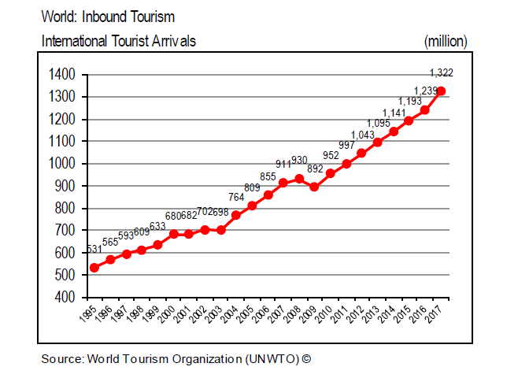
Graphique 1

Graphique 2 TOURISME INTERNATIONAL 2016

Faits saillants OMT du tourisme, édition 2017

Tourisme dans les Amériques

Après de solides résultats en 2014 et 2016, qui ont fait des Amériques la région du monde affichant la croissance la plus marquée concernant les arrivées de touristes internationaux, la fréquence des arrivées des voyageurs internationaux dans le continent a ralenti pour atteindre 2.9 % en 2017, affichant ainsi la croissance la plus faible des cinq régions; en-deçà de l’Europe (4.9 %), de l’Afrique (7.9 %), de l’Asie-Pacifique (5.8 %) et du Proche Orient (4.9 %) (graphique 3). Les Amériques ont accueilli 207 millions de visiteurs internationaux en 2017, des résultats dopés par la forte performance de l’Amérique du Sud (6.7 %), suivie des Caraïbes (4.1 %) et de l’Amérique centrale (3.7 %). Par rapport à 2015, la part de la région dans les arrivées mondiales a légèrement décliné en 2017 pour atteindre 16.2 % (graphique 3).

Graphique 3 Arrivées de touristes internationaux (millions) et part de %, 2017

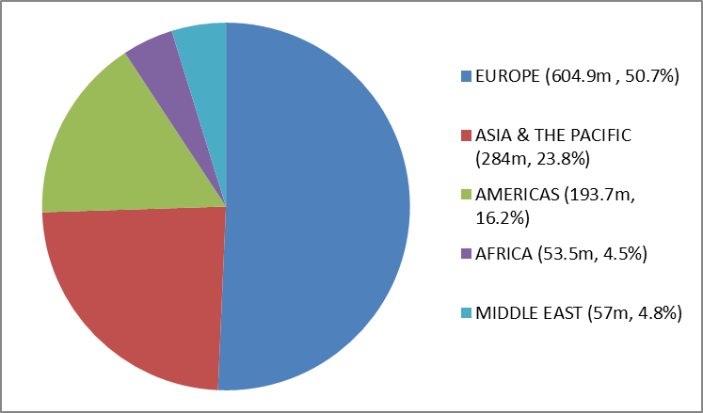

Graphique 4 Arrivées de touristes internationaux et part de %, 2015

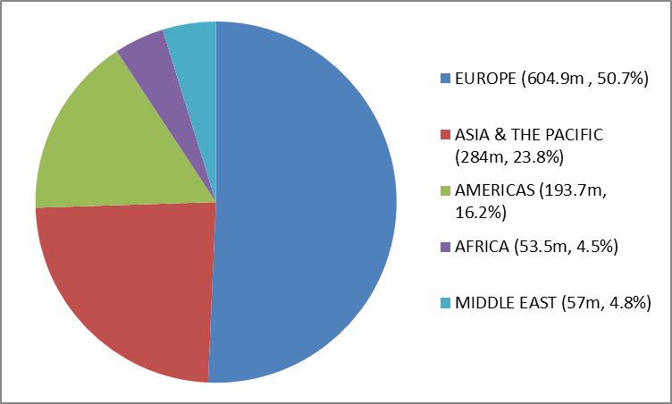

Graphique 5 Recettes du tourisme international et part de %, 2016

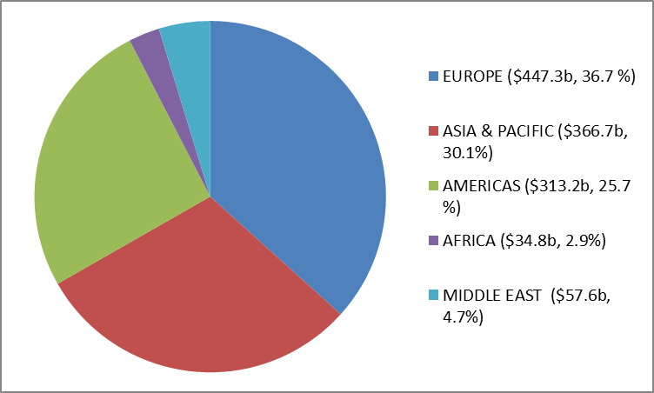

Graphique 6 Recettes du tourisme pour les sous-régions des Amériques
(Pourcentage des Amériques, pourcentage du total mondial)

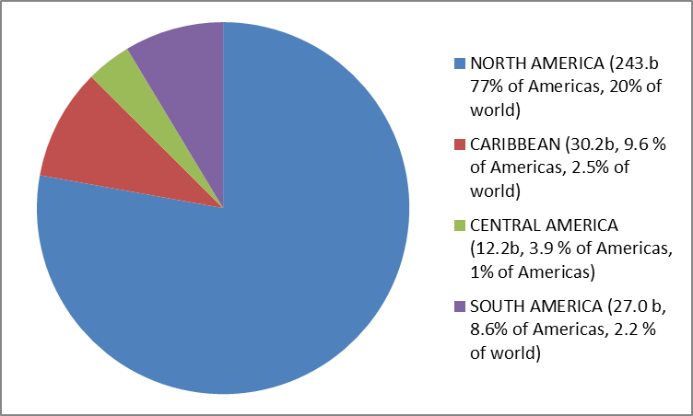

Les recettes du tourisme international pour l’année 2016 ont augmenté d’USD 26 milliards pour atteindre USD 1,2 billion, après une chute de 4.5 % en 2015, selon les données de l’OMT. La région des Amériques a capté 16.1 % du total des arrivées internationales en 2016, mais une part surdimensionnée (25.7 %) du total des recettes. (graphique 5). L’Amérique du Nord a absorbé la plus grande part des arrivées internationales ainsi que des recettes du tourisme international, avec 10.8 % et 20 % respectivement, alors que les Caraïbes, en dépit d’une part des arrivées (2 %) inférieure aux 2.2 % de l’Amérique du Sud, a capté une part plus importante des recettes, à savoir 2.5 %, contre 2.2 % pour l’Amérique du Sud. Ces résultats sont attribuables à des dépenses moyennes des voyageurs plus élevées dans les Caraïbes (USD 1 210 par visiteur) qu’en Amérique du Sud (USD 820 par visiteur) (graphique 7).

Graphique 7 Amériques – Dépenses moyennes par sous-région

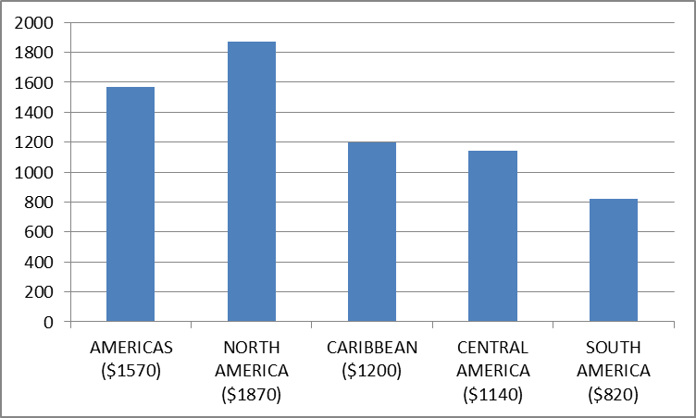

Par rapport aux chiffres de 2014, les dépenses moyennes des visiteurs dans l’ensemble de la région ont augmenté de 5 % pour atteindre USD 1 540 en en 2016, avec USD 1 870 pour l’Amérique du Nord, au-dessus de la moyenne régionale, et USD 820 pour l’Amérique du Sud, nettement en-dessous de la moyenne régionale (graphique 7). L’Amérique du Sud a été la seule sous-région à subir une baisse des dépenses moyennes des visiteurs par rapport à 2014, alors que l’Amérique du Nord et l’Amérique centrale ont toutes deux enregistré une hausse de 7 % et que les Caraïbes sont restées au même niveau, à savoir USD 1 200.

Activités du Secrétariat général en matière de tourisme dans le cadre de la stratégie à moyen terme

PROJETS ET ACTIVITÉS

Depuis la tenue du Vingt-troisième Congrès interaméricain des ministres et hauts fonctionnaires chargés du tourisme, la Section a participé à plusieurs activités et à plusieurs projets afin d’appuyer les États membres de la région.

Qualité des produits et services :

Appui aux PME du secteur touristique

Au cours de cette période, l’OEA a appuyé la Troisième et la Quatrième Rencontre interaméricaine des propriétaires et administrateurs de petits hôtels. La troisième rencontre s’est déroulée à Tegucigalpa (Honduras) les 28 et 29 octobre 2015 et a permis d’aborder des questions liées à la compétitivité des petits hôtels, y compris les stratégies de commercialisation, la durabilité et les bonnes pratiques, la qualité et les certifications, ainsi que de partager des expériences réussies. La quatrième rencontre a eu lieu à Port of Spain (Trinité-et-Tobago) les 20 et 21 octobre 2016, sous le thème de la durabilité, du marketing et de la compétitivité des petits hôtels. Cette réunion s’est concentrée sur des questions ayant trait aux possibilités de financement et d’investissement pour les petits hôtels, les avantages de l’hôtellerie verte et de la formation, ainsi que la qualité et le respect des normes.

En novembre 2017, la Section tourisme et culture a appuyé l’organisation de une réunion de planification stratégique du Conseil d’administration du Réseau interaméricain et caribéen des petits hôtels qui s’est tenue au Panama. La réunion avait pour but de contribuer au renforcement des capacités du Réseau à promouvoir l’entreprenariat, l’innovation et l’internationalisation des hôtels de petite ou moyenne taille. Elle a également adopté un plan de travail 2018 pour soutenir la compétitivité des petits hôtels et d’autres PME du secteur du tourisme qui promeuvent la création d’emploi et influencent favorablement la croissance économique.

En 2017, l’OEA a signé un protocole d’entente avec l’institut américain d’éducation pour le secteur de l’hôtellerie et du logement (AHLEI) afin d’établir un cadre règlementaire en ce qui concerne l’offre de cours de formation destinés aux micro, petites et moyennes entreprises, aux coopératives et autres unités de production du secteur du tourisme. Grâce à cet accord, les PME actives dans le domaine du tourisme bénéficieront d’une remise de 20 % sur toute une gamme de cours en ligne mis au point par l’AHLEI; et ce dernier collaborera avec l’OEA pour élaborer de nouveaux supports de formation à l’intention des petits hôtels. Ces cours seront disponibles dès le début du mois d’avril 2018.

La Section de la culture et du tourisme a collaboré avec l’Association des États de la Caraïbe (AEC), pour organiser le Quatrième Atelier régional sur le renforcement de capacités pour les artisans et la Troisième Réunion du Réseau régional d’artisans du secteur du tourisme dans la grande Caraïbe, qui se sont tenus à Roatan (Honduras) en septembre 2017. Ces évènements ont rassemblé des membres du réseau d’artisans en provenance de la Barbade, de Sainte-Lucie, de la Colombie, du Guatemala, du Nicaragua, de la République dominicaine et du Honduras ainsi que des représentants du Réseau interaméricain et caribéen des petits hôtels (INCAPH), de l’Institut hondurien d’anthropologie et d’histoire et de l’Institut hondurien du Tourisme (IHT). La réunion s’est concentrée notamment sur la nécessité de créer des synergies, d’améliorer la compétitivité, d’accéder à de nouvelles niches du marché et de maximiser les opportunités d’entreprenariat créées par les artisans du secteur du tourisme avec les micro, petites et moyennes entreprises actives dans le secteur.

La réunion a été l’occasion d’entendre des études de cas où des synergies ont été créées entre le secteur de l’artisanat et la chaine de valeur du tourisme, la commercialisation et l’exportation d’objets artisanaux. La rencontre a également comporté des discussions et des activités conjointes visant à faciliter la collaboration entre l’industrie hôtelière et le secteur de l’artisanat, y compris des démarches visant à formaliser la collaboration entre l’INCAPH et le réseau d’artisans.

L’Organisation des États Américains, en partenariat avec le Centre pour les solutions d’énergie propre et avec le Réseau interaméricain et caribéen des petits hôtels, a organisé en novembre 2017 un webinaire sur la gestion de l’énergie (bénéfices, défis et possibilités d’économies d’énergie) dans les hôtels de petite et moyenne taille. Le but du webinaire était de promouvoir une énergie fiable, durable, moderne et à prix abordable, qui permettrait également de renforcer la résilience face aux changements climatiques et la sécurité énergétique des petits hôtels en tant qu’élément central pour améliorer la compétitivité. Le webinaire a reconnu le rôle de l’efficience énergétique et de la production d’énergie décentralisée pour rendre possible un avenir énergétique meilleur, plus propre, plus fiable et à un prix abordable. De plus, le webinaire a permis de souligner que les coûts de l’énergie constituent un élément de dépense important pour les petits hôtels, avec une incidence directe sur leur compétitivité.
Les webinaire s’est déroulé en espagnol, a réuni 140 participants et a comporté des présentations sur des possibilités d’économie grâce à des audits énergétiques permettant d’identifier des opportunités et de réaliser des améliorations assurant une bonne utilisation de l’énergie, ainsi que sur des programmes de financement en matière d’énergie durable destinés aux PME. Un second webinaire, ciblé sur les petits hôtels des Caraïbes, s’est déroulé en anglais le 14 mars 2018 et a porté sur les opportunités en matière d’économie d’énergie.

Durabilité :

Tourisme rural communautaire

Suite au Vingt-troisième Congrès qui s’est tenu à Lima (Pérou) sur le thème du tourisme rural communautaire, la Section de la culture et du tourisme a cherché à compiler les expériences réussies réalisées par les différents pays, régions et sous-régions du continent dans le cadre de politiques publiques et programmes dans le domaine du tourisme rural communautaire. Le but était que ce registre d’expériences puisse servir de base pour partager des expériences concluantes et pour fournir des possibilités de coopération horizontale entre les pays dans ce domaine. De plus, les informations collectées pourraient être présentées lors d’évènements organisés dans le cadre du Congrès interaméricain des ministres et hauts fonctionnaires chargés du tourisme, notamment des ateliers ou webinaires. Les demandes d’informations de la part des États membres de l’OEA ont porté sur treize expériences, réalisées dans dix pays (Bolivie, Colombie, Costa Rica, équateur, Guatemala, Honduras, Jamaïque, Mexique, Pérou et Uruguay) et représentant au moins une expérience pour chaque sous-région du continent. Ces expériences ont été postées sur le site web de la Section de la culture et du tourisme de l’OEA :

http://www.oas.org/en/sedi/desd/ct/default.asp.

Gestion durable des destinations :

Le projet de l’Alliance des destinations durables des Amériques (SDAA) a été exécuté sur la base des ressources financières provenant de la Mission des États-Unis près l’Organisation des États Américains et en collaboration avec Royal Caribbean Cruises Ltd., Sustainable Travel International, l’Organisation caribéenne du tourisme et le Secrétariat pour l'intégration du tourisme en Amérique centrale (SITCA). Ce projet vise à contribuer à la compétitivité des destinations touristiques dans les Caraïbes et en Amérique centrale en promouvant la gestion durable des destinations. La SDAA cherche à avoir une influence positive sur le quotidien de plus d’un million de personnes vivant dans les Caraïbes et l’Amérique centrale par les moyens suivants :

• Renforcer la compétitivité de la région sur le marché mondial;
• Protéger les ressources terrestres et marines de la région;
• Maximiser les bénéfices du tourisme pour la population locale;
• Améliorer la façon dont le tourisme est géré à l’échelle locale;
• Intégrer des pratiques durables dans la gestion quotidienne des destinations touristiques.

Quatre destinations pilotes ont été sélectionnées au cours du Vingt-troisième Congrès de la Barbade pour participer à l’initiative, à savoir la Barbade, le Honduras, la Jamaïque et le Nicaragua, le financement provenant de la Mission permanente des États-Unis près l’OEA. L’exécution de ce projet qui a débuté en avril 2014 a été finalisée en juillet 2016 avec succès. Ce projet a comporté les éléments suivants :

- Mettre en place de projets de durabilité à effets rapides dans les destinations sélectionnées afin de démontrer aux différentes parties prenantes l’importance d’une action collective et d’une volonté de changer le status quo dans l’optique de stimuler le tourisme durable.
- Installer des Conseils multisectoriels pour la gestion des destinations (Multi-Sectorial Destination Stewardship Councils) afin de veiller à la mise en œuvre des plans d’action des destinations et des projets à effets rapides.
- Installer un cadre pour le suivi de la durabilité des destinations afin de suivre l’évolution des indicateurs en matière de tourisme et de durabilité et mettre en œuvre un système d’apprentissage à l’intention des responsables de destination leur permettant d’enregistrer et d’effectuer le suivi des indicateurs pour quatre destinations pilotes.
- Impartir un cours de formation en ligne sur les pratiques du tourisme durable pour les micro, petites et moyennes entreprises, les femmes entrepreneurs et les responsables du secteur touristique. Le cours en ligne a été lancé sur le Portail éducationnel des Amériques de l’OEA et a permis d’accorder des bourses à 120 participants. Quarante-cinq personnes supplémentaires ont pris part à la deuxième édition de ce cours offert en 2017.
- Organiser des évènements régionaux afin de disséminer les bonnes pratiques en matière durabilité des destinations, partager des expériences entre destinations, tirer profit des avantages concurrentiels et encourager une adhésion plus large aux principe de gestion durable des destinations.

Une évaluation externe du projet a été réalisée en 2017. Le rapport d’évaluation contient les conclusions suivantes :

Le projet a atteint la plupart de ses objectifs. Il a permis de poser des bases essentielles pour la durabilité en fournissant un éventail complet de services de soutien et d’assistance qui répond aux priorités locales et implique une large gamme d’acteurs locaux. De plus, les outils et mécanismes de consultation créés par le projet ouvrent d’importantes possibilités de réplication. Le Diagnostic rapide de destination durable (RDD), par exemple, a d’ores et déjà été utilisé pour mettre au point et exécuter d’autres initiatives touristiques dans les pays destinations. Il est encore trop tôt pour évaluer l’utilité du cadre de suivi. Plus de temps est nécessaire pour déterminer les résultats, succès et défis de manière adéquate. Des destinations cibles ont néanmoins bénéficié d’une évaluation de l’impact des progrès réalisés par le pays par rapport aux indicateurs de durabilité. Le tableau de bord des destinations (“destination dashboard”) a été conçu pour faciliter le partage d’informations concernant les progrès réalisés en termes de gestion durable des destinations avec les communautés locales, les partenaires du secteur du tourisme et les consommateurs, qui représentent un segment vaste et croissant de la population. Des données obtenues dans le cadre de l’évaluation suggèrent qu’il est nécessaire de fournir des conseils et de l’assistance technique aux autorités chargées de la gestion des destinations, après la fin du projet, afin de consolider la mise en œuvre de du cadre de suivi de la durabilité.
Les projets à résultats rapides ont permis aux parties prenantes de développer leurs compétences en matière de gestion durable des destinations et de les appliquer dans la pratique. Le processus a également permis de faciliter le dialogue et la collaboration entre les différents acteurs, ce qui offre un modèle pour les travaux à venir. Le diagnostic rapide de destination durable (RDD) a été un outil précieux qui a déjà été répliqué dans des municipalités ne faisant pas partie du projet au Nicaragua. Les Conseil de gestion des destinations (DSC) établis pour chaque pays ont joué un rôle clé pour soutenir l’exécution des projets à résultats rapides et vont vraisemblablement continuer d’exister après le projet. Toutefois, des mesures de renforcement continu des capacités et d’autres formes de d’appui seront nécessaires pour améliorer leur fonctionnement et leur viabilité.
Le dialogue international, les échanges et le partage d’expériences ainsi que les leçons apprises en matière de gestion durable des destinations peuvent aider les destinations cibles à améliorer leur patrimoine culturel et naturel afin de se différencier d’autres destinations. La santé à long terme du secteur touristique dans les destinations cibles dépend de la capacité des destinations à conserver leurs atouts culturels et environnementaux. Pour terminer, l’appui aux destinations est perçu par les différents acteurs comme étant une approche très bénéfique permettant d’améliorer la visibilité des destinations cibles.
Une troisième phase du projet a été préparée par la Section de la culture et du tourisme fin 2016 et a été approuvée par le Comité d’évaluation des projets (PEC) et l’OEA, mais les ressources nécessaires pour exécuter le projet n’ont pas encore été identifiées.

Sécurité et sûreté du tourisme :

Gestion de crises dans le secteur du tourisme

En avril 2016, l’OEA a collaboré avec le réseau d’anciens élèves de la faculté de tourisme de l’Université George Washington (GWTAN) pour organiser un symposium intitulé “Gestion des crises dans le secteur du tourisme : Gérer les destinations de demain”. Ce symposium a comporté des présentations de l’Organisation des États Américains (OEA), du Bureau du tourisme de la Jordanie, du U.S. Travel Association, de l’Organisation panaméricaine de la Santé (OPS), de la Mission permanente de l’Équateur près l’OEA et du Bureau du tourisme du Mexique.

Résilience du secteur du tourisme

En octobre 2017, l’OEA, en collaboration avec l’Université George Washington, a organisé une table ronde sur la reprise du secteur touristique dans les Caraïbes, suite à la série d’ouragans dévastateurs qui ont frappé la région lors de la saison d’ouragans 2017. Cette table ronde a permis d’échanger sur les besoins et priorités à court et à moyen terme, ainsi que sur les éventuelles possibilités de collaboration dans domaines qui sous-tendent la reprise des activités touristiques dans les Caraïbes. Cet évènement a également permis d’identifier les besoins prioritaires des pays des Caraïbes frappés par la saison d’ouragans 2017, de synthétiser les engagements et offres de soutien des participants et d’esquisser un plan d’action à court et moyen terme en matière de gestion des risques de catastrophes et de reprise axée sur le tourisme dans la région.

Commission interaméricaine du tourisme (CITUR)

Au cours de la période sous examen, la Section de la culture et du tourisme, en tant que Secrétariat technique de la CITUR, a organisé la deuxième réunion du bureau de la CITUR et des membres de la troïka, qui s’est tenu à Lima (Pérou) les 25 et 26 avril 2016 ainsi que deux réunions techniques virtuelles le 5 octobre 2016 et le 24 janvier 2017, respectivement.

La Deuxième Réunion du bureau de la CITUR et des membres de la troïka a porté sur les arrangements en vue de la mise en œuvre de la stratégie à long terme pour améliorer la coopération et la compétitivité des Amériques en matière de tourisme, laquelle a été adoptée lors du Treizième Congrès interaméricain des ministres et hauts fonctionnaires chargés du tourisme. La réunion a comporté la présentation d’un rapport d’activités de la Section de la culture et du tourisme, une révision de propositions visant à réformer les statuts du Fonds continental du tourisme, l’adoption d’une proposition visant à publier les activités réalisées par les États membres dans les domaines prioritaires de la stratégie à moyen et long terme, des présentations sur la gestion des crises et la résilience du secteur du tourisme de la part d’un représentant de l’OPS, une présentation de l’institut américain d’éducation pour le secteur de l’hôtellerie et du logement (AHLEI)sur une proposition d’offrir des cours à des PME du secteur touristique par le biais d’un protocole d’entente avec l’OEA afin de d’améliorer la qualité des biens et services du secteur touristique. Le Ministère du tourisme du Pérou a également présenté une proposition pour la création d’une plateforme de tourisme rural communautaire qui permettrait de mettre en valeur les activités réalisées à travers le continent dans ce domaine.

De plus, la Section de la culture et du tourisme collabore avec le Ministère du commerce extérieur et du tourisme pour organiser la première réunion sur le tourisme rural communautaire dans les Amériques du 23 au 25 mai 2018 à Moyobamba - San Martin (Pérou). La plateforme de tourisme rural communautaire devrait être lancée à l’occasion de cette réunion.

Activités de collaboration :

Publication conjointe - stratégie à moyen terme : pratiques nationales avec La Rochelle School of Tourism and Hospitality

Au cours de l’année 2017, la Section de la culture et du tourisme a collaboré avec La Rochelle School of Tourism and Hospitality afin de développer une publication conjointe compilant les pratiques de tous les États membres de l’OEA dans les domaines prioritaires de la stratégie à moyen terme pour améliorer la coopération et la compétitivité des Amériques dans le domaine du tourisme. Dix-sept États membres ont fourni des informations à inclure dans la publication électronique soulignant les activités réalisées dans chacun des domaines clés (qualité des biens et services, sécurité et sûreté dans le domaine du tourisme, infrastructures, marketing et promotion, voyages et facilitation de visas, et durabilité).

L’analyse préliminaire des soumissions suggère que chaque pays de la région est actif d’une manière ou d’une autre dans le secteur du tourisme, et en particulier dans les domaines prioritaires identifiés dans la stratégie à moyen terme. La principale est le positionnement de l’activité touristique en question dans l’agenda public et, par conséquent, l’existence de mesures spécifiques pour faciliter l’investissement, l’arrivée et la mobilité des touristes internationaux à l’intérieur des pays de la région et d’un pays à l’autre, ainsi que la promotion du tourisme national et de l’intégration de la communauté locale (gestionnaires et bénéficiaires directs de l’activité touristique).

L’analyse préliminaire suggère également que les dix-sept pays présentés dans le rapport ont fait des grandes avancées, notamment pour ce qui est du développement de politiques publiques visant à promouvoir le tourisme durable; l’élaboration de normes de qualité en matière de tourisme pour un nombre important de sous-secteurs; la simplification des processus régissant l’assistance aux touristes et leur protection; la réalisation d’activités de promotion qui intègrent des avoirs tangibles comme intangibles; ainsi que des campagnes de sensibilisation et de formation aux niveaux local, national et régional.

En même temps, la région est confrontée à des défis, tels que la simplification des démarches administratives pour les touristes arrivants et ceux se déplaçant à l’intérieur de la région; l’amélioration des transports et de la connectivité multimodale à l’intérieur des pays et entre les pays, l’amélioration des infrastructures, installations touristiques et ressources humaines afin de pouvoir accueillir des touristes handicapés; la mise en œuvre d’actions découlant des politiques en matière de tourisme en ce qui concerne la promotion du tourisme rural communautaire; et le développement de systèmes statistiques tels que des comptes satellites du tourisme

Publication conjointe avec l’OMT

Suite à une décision prise lors de la Deuxième Réunion de planification du Bureau de la CITUR et des membres de la troïka qui s’est tenue à Lima (Pérou) en avril, la Section de la culture et du tourisme a collaboré avec l’OMT pour produire une publication commune portant sur le tourisme et les objectifs de développement durable, mettant en lumière des bonnes pratiques provenant des quatre coins du continent et qui témoignent de la contribution du tourisme au développement durable.

Cette publication compile quatorze bonnes pratiques ayant trait au tourisme et aux ODD provenant des différentes sous-régions des Amériques (trois pour l’Amérique du Nord, l’Amérique centrale et les Caraïbes, quatre pour l’Amérique du Sud, et une pratique qui couvre à la fois les sous-régions des Caraïbes et de l’Amérique centrale). On espère que cette publication contribuera à une plus grande reconnaissance de l’importance du secteur, y compris des liens avec presque tous les autres secteurs de l’économie, ainsi qu’une meilleure connaissance du vaste potentiel du tourisme. À terme, on s’attend à ce que cette publication encourage des démarches visant à bâtir un secteur touristique véritablement durable dans les Amériques et à l’échelle mondiale.

Fonds continental du tourisme (FHT)

Ce Fonds a pour but de financer la coopération entre les ministères et autorités nationales chargés du tourisme afin d’aider les communautés des États membres en situation d’extrême pauvreté, qui, alors que leur environnement possède un potentiel touristique, ne peuvent avoir pleinement accès à des conditions de développement. Le solde actuel du fonds est d’USD 165 148.36.

Le deuxième cycle de programmation du FHT a financé un projet intitulé “Renforcer les capacités locales dans la gestion des expressions créatives et culturelles dans les Islas de la Bahía au Honduras”, dont l’exécution été finalisée en 2017. L’un des objectifs principaux du projet était de renforcer la production d’objets d’artisanat culturel afin de soutenir des sources de revenus pour les populations des communautés défavorisées. Le projet a encouragé les efforts locaux visant à accroître la préservation culturelle et l’insertion de produits culturels dans la chaine de valeur touristique. Il a comporté des modules de renforcement des capacités axés sur la gestion et le développement des produits, en mettant l’accent sur la participation des jeunes et des femmes. Grâce à ce projet, des artisans, en particulier des jeunes et des femmes, ont maintenant de nouvelles opportunités de revenu en lien avec le secteur du tourisme.

La Section de la culture et du tourisme du Département du développement économique, en sa fonction de Secrétariat technique du FHT, a lancé un appel à propositions en vue du troisième cycle de programmation. Les quatre projets suivants (deux pour la Barbade et deux pour Saint-Kitts-et-Nevis) ont été soumis :

- Speightstown Sizzlin’ – Création d’opportunités de développement liées au tourisme dans les communautés des paroisses Nord de la Barbade
- Clean Bim – Sensibilisation aux questions environnementales en ciblant particulièrement des communautés appartenant à la ceinture touristique (Barbade)
- Proposition d’inscription du village historique de Charlestown au Patrimoine mondial de l’UNESCO – Création d’opportunités de revenus par la nomination et l’éventuel développement du village historique de Charlestown en tant que site inscrit au Patrimoine mondial de l’UNESCO, ce qui pourrait avoir un important effet stimulateur sur le tourisme (Saint-Kitts-et-Nevis)
- Assurer un accès au marché pour les producteurs artisanaux de niche – Projet pilote à Saint-Kitts-et-Nevis – Promouvoir la compétitivité et des moyens de subsistance durables dans le secteur du tourisme de Saint-Kitts-et-Nevis, en particulier pour les micro, petites et moyennes entreprises actives dans la production artisanale créative (Saint-Kitts-et-Nevis)

Conformément à l’Article VII des statuts du FHT, le Comité de sélection de projets, composé du bureau de la CITUR et de la troïka, a approuvé le financement des quatre projets proposés avec les montants demandés, conformément aux règles du FHT exigeant que le montant maximal affecté à chaque projet ne dépasse pas USD 25 000.

Tourisme et culture
En janvier 2015, la Section de la culture et du tourisme a débuté la mise en œuvre de la deuxième phase du projet intitulé “Accroître le potentiel socio-économique du patrimoine culturel dans les Caraïbes : Mise en œuvre des éléments du projet”. Cette initiative a été financée par la Mission permanente des États-Unis près l’OEA et la phase d’exécution a touché à son terme en novembre 2017. Compte tenu des liens inextricables entre les secteurs de la culture et du tourisme, il y a eu plusieurs chevauchements entre les deux secteurs. L’un des résultats majeurs du projet en ce que concerne le secteur du tourisme a été l’élaboration d’un programme de parrainage pour le tourisme durable basé sur le patrimoine à la Grenade, ainsi que la publication d’un guide de mise en œuvre qui permettra de mettre en place des programmes semblables dans d’autres États membres.
input.doc
Le financement de la troisième phase du projet a été approuvé par la Mission permanent des États-Unis près l’OEA en décembre 2017. Cette phase s’est concentrée sur la mise en place d’un cadre pour une économie du patrimoine dans plusieurs pays des Caraïbes sélectionnés. La mise en œuvre a débuté en janvier 2018 et va s’échelonner sur plus de 30 mois.
La Première Réunion de planification du Bureau et des membres de la troïka de la Commission interaméricaine de la culture (CIC) s’est déroulée en novembre 2017 à Asunción (Paraguay). Cette réunion a permis de définir une stratégie à moyen terme pour promouvoir la culture au service du développement dans les Amériques, en mettant l’accent sur les domaines prioritaires suivants : renforcer les liens entre les secteurs relatifs à la culture et l’économie créative, les comptes satellites culturels, le patrimoine culturel et le dialogue politique. Pour ce qui est du premier domaine prioritaire cité, le délégué de la Jamaïque a proposé que son pays accueille une réunion conjointe des ministres du tourisme et de la culture. Les détails de cette réunion, y compris le calendrier, seront déterminés au cours de mois à venir.

Les données relatives aux recettes 2017 n’étaient pour la plupart pas disponible au moment de l’élaboration de ce rapport.
Des activités dans deux destinations pilotes supplémentaires (Dominique et Antigua-et-Barbuda) ont été financées par des ressources provenant de Royal Caribbean Cruises Ltd.

